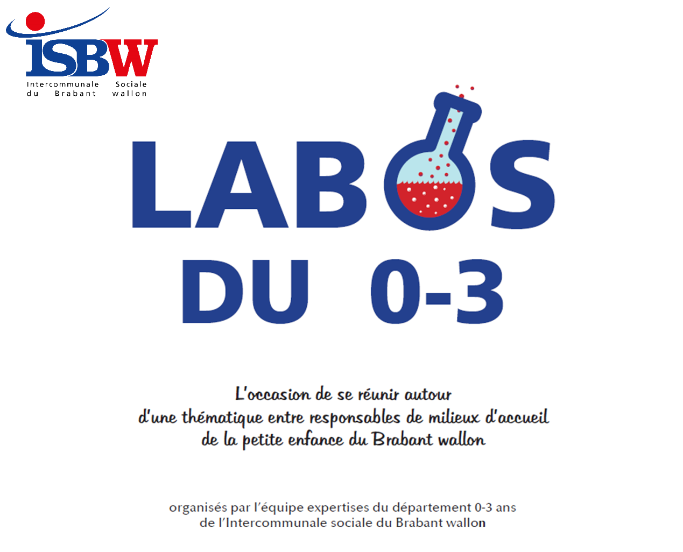



***Chaque LABO se déroule en 3 temps :***

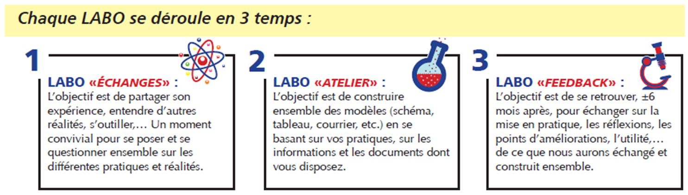

***Modalités d’inscriptions :***

* La participation au LABO est **gratuite**.

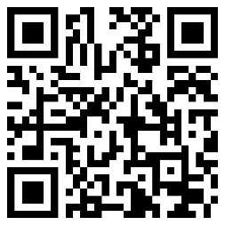

* Les inscriptions se font via **un formulaire en ligne** : <https://forms.office.com/e/Uq1KuuyvLa>
* Un **maximum de 14 participants** sera accepté par groupe.
* Une **confirmation de votre inscription** vous sera envoyée par mail.
* Les LABOS ont lieu à Wavre – Rue Edison n°12.
* Pour plus d’informations sur l’équipe expertises : <https://isbw.be/professionnel/departement-accueil-de-lenfant-de-0-a-3-ans/lequipe-expertise-0-3/>

**Programme LABOS du 0-3 – 2e semestre 2025**

|  |  |
| --- | --- |
| **Thématiques** | Dates et horaires |
| **L’aménagement des espaces extérieurs**  Comment est aménagé l’espace extérieur et avec quels projets pour les enfants ? Qu’est-ce que cela apporte aux enfants et aux professionnels ? Quels sont vos projets futurs ? | LABO échanges : **jeudi 4 septembre de 9h30 à 15h30**  LABO Atelier et Feedback : À prévoir avec le groupe en fonction des besoins |
| **La qualité de présence auprès de l’enfant**  Qu’est-ce qu’on entend par qualité de présence ? Comment j’accompagne mon équipe pour favoriser une qualité de présence et une relation individuelle à l’enfant ? Comment faire pour que chaque enfant bénéficie d’un moment privilégié au quotidien ? | LABO échanges : **jeudi 16 octobre de 9h30 à 15h30**  LABO Atelier et Feedback : À prévoir avec le groupe en fonction des besoins |
| **Les réunions d’équipe**  Quels sont les objectifs ? En tant que responsable, quel est mon rôle au sein des réunions et quelle place je donne à chaque membre de l’équipe ? Comment sont préparées et organisées les réunions ? Quels sont les contenus abordés ? | LABO échanges : **jeudi 27 novembre de 9h30 à 15h30**  LABO Atelier et Feedback : À prévoir avec le groupe en fonction des besoins |
| **La place du parent dans le milieu d’accueil**  Avec quels objectifs ? Quels impacts sur les professionnels, les parents, le groupe d’enfants et l’enfant ? Comment cette place est réfléchie en équipe ? Qu’en dit le projet d’accueil ? | LABO échanges : **jeudi 11 décembre de 9h30 à 15h30**  LABO Atelier et Feedback : À prévoir avec le groupe en fonction des besoins |

**UN TEMPS DE TABLE EST PREVU**



[Cette photo](https://freepngimg.com/png/81288-exclamation-angle-human-attention-question-mark-behavior) par Auteur inconnu est soumise à la licence [CC BY-NC](https://creativecommons.org/licenses/by-nc/3.0/)

**Une cafétaria est mise à votre disposition** (eau, café, thé).

Vu le temps de midi limité, nous vous proposons d’**apporter votre casse-croute.**